Darba lapa “ Lineāra funkcija. Virziena koeficients.”
Ceļvedis lietotājam
- izdales materiāls noderēs gan skolēniem tēmas apguvei, gan skolotājiem kā darba lapa vielas nostiprināšanai;
- darba veikšanai nepieciešami rakstāmpiederumi un lineāls.

1.uzdevums
Izpēti lineāras funkcijas y=kx+b koeficienta k ietekmi uz grafika novietojumu! Papildini teikumus!
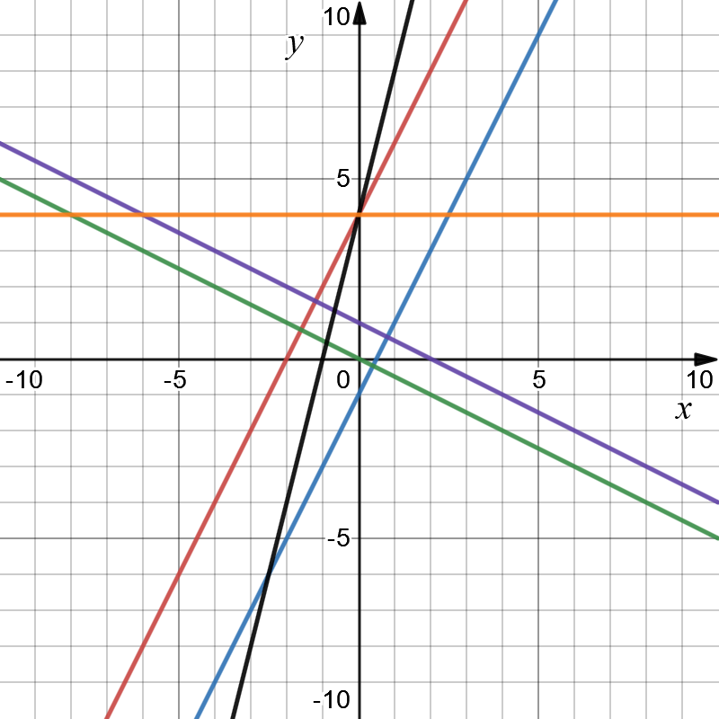
y=2x+4
y=2x-1
y=-0.5x+1
y=-0,5x
y=4x+4
y=4

Funkcija ir augoša, ja .........., savukārt, dilstoša, ja .........., un konstanta, ja ...........
Divas taisnes ir paralēlas, ja ...........
Divas taisnes ir perpendikulāras, ja ...........

2.uzdevums
Uz taisnes y=kx+b atrodas punkti D (1;3) un E (3;7). Aprēķini taisnes virziena koeficientu k un parametru b. Uzraksti taisnes vienādojumu un uzzīmē šo taisni!
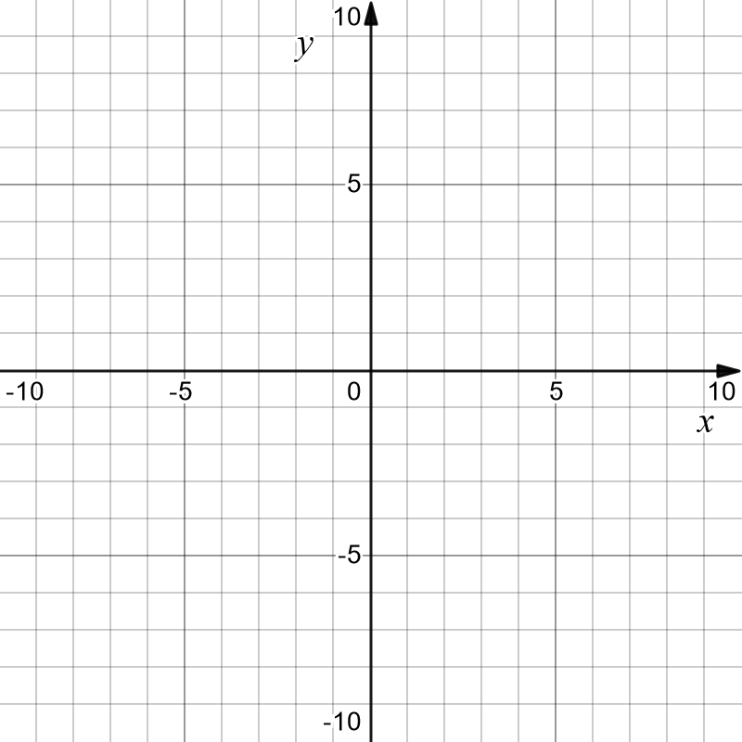
3.uzdevums
Dota taisne KL: y=-0,5x+1. Uzraksti vienādojumu taisnei MN, kas iet caur punktu O (2; 3) paralēli dotajai taisnei. Ja nepieciešams izmanto koordinātu plakni!

4.uzdevums
Dota taisne XY: y=2x-1. Uzraksti vienādojumu taisnei VZ, kas iet caur punktu U(2; -2) perpendikulāri taisnei XY. Ja nepieciešams izmanto koordinātu plakni!

5.uzdevums
Ir zināms, ka funkcija C(x)=1720+3,5x raksturo funkcionālo sakarību starp sašūto mugursomu skaitu x un kopējām ražošanas izmaksām C(x) eiro. Noskaidro, par cik palielināsies kopējās ražošanas izmaksas, ja tiks šūts par 1000 somām vairāk.

Autore: Laima Tukāne-Grosa

